Снимка 1
Аз допреди, кога започнах да танцувам, три години ли станаха вече? Нямам идея, три, мисля, трябва да са, нали? Когато Нора направи групата, това беше преди три години според мен. Допреди три години аз изобщо не съм контактувала с българи. Моите приятели бяха немци. Не съм контактувала с българи и като видях тогава обява, че търси Лисичка танцьори и открива група за начинаещи, това бяха моите първи контакти след толкова години в Германия с българи и си намерих много нови приятели.
Първото, което беше, това бяха танците. Аз като дете съм танцувала Вкъщи това се е правило, винаги се е танцувало и се е пеело. Цялото ми семейство - и баща ми, и майка ми, и сестра ми – всички. И аз много исках да танцувам, това беше първото което ме заведе, и така се запознах с много хубави хора, намирайки сред тях приятели. Един от които е Мехмед, Габи
На снимката: Мехмед Памуков, Миглена Борн, Габриел Пaтръшкан, Радка Минчева
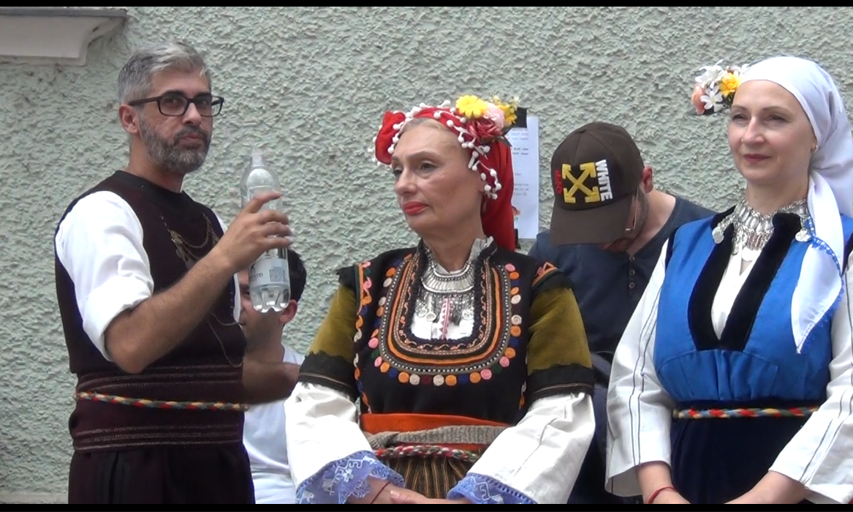

Снимка 2
Баба ми и дядо ми – гагаузите. Баба специално ни заведе на фотото в Каварна искаше снимка с четирите си внуци.
С къса коса съм, защото много мрънках и ревях майка като ми вързваше косата.
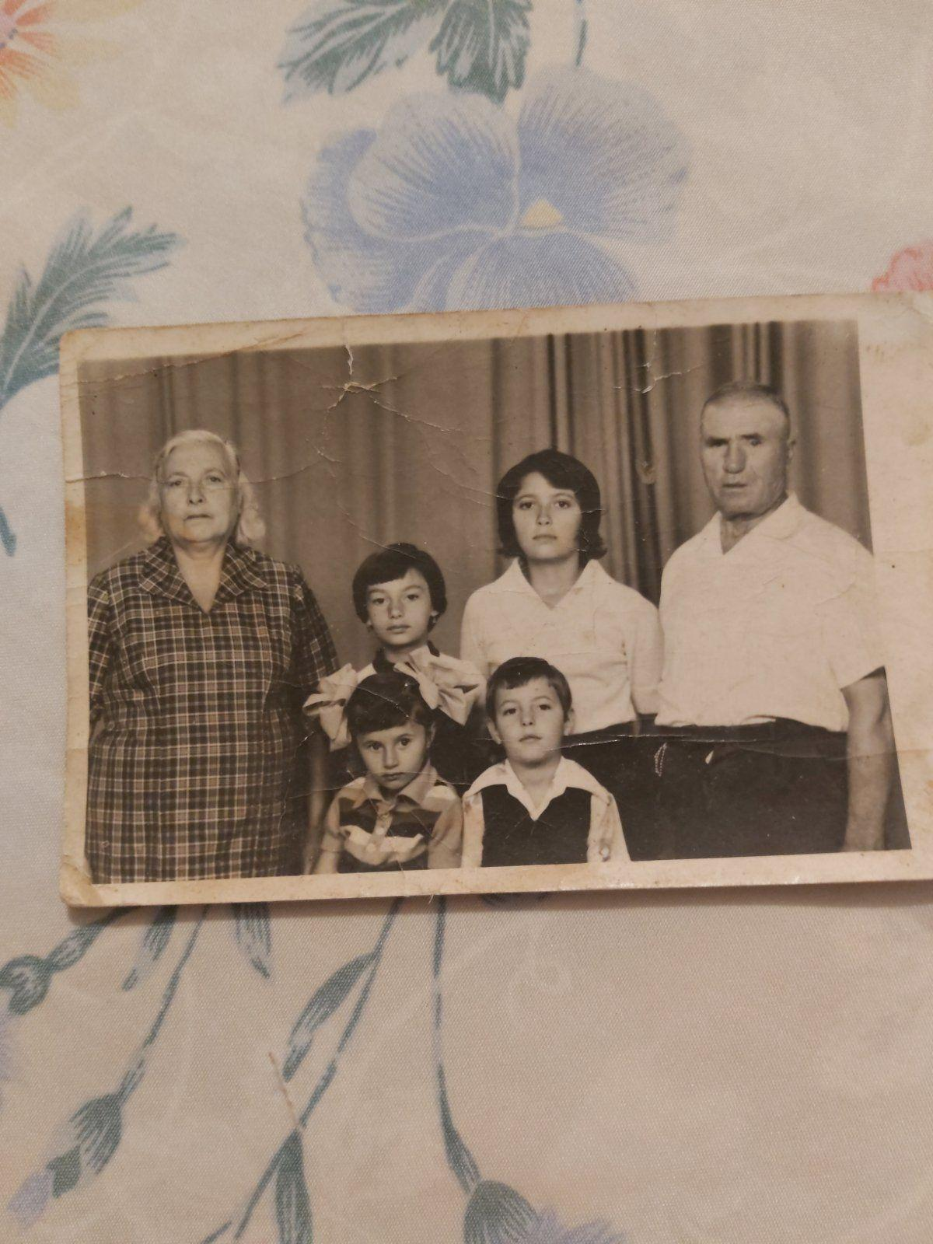

Снимка 3.
Баба ми Кириаки с внуците си на рождения ден на Георги, братовчед ми. Единственото момче от внуците им и освен това беше кръстен на дядо ми Георги
На тази снимка сама съм си подстригвала бретона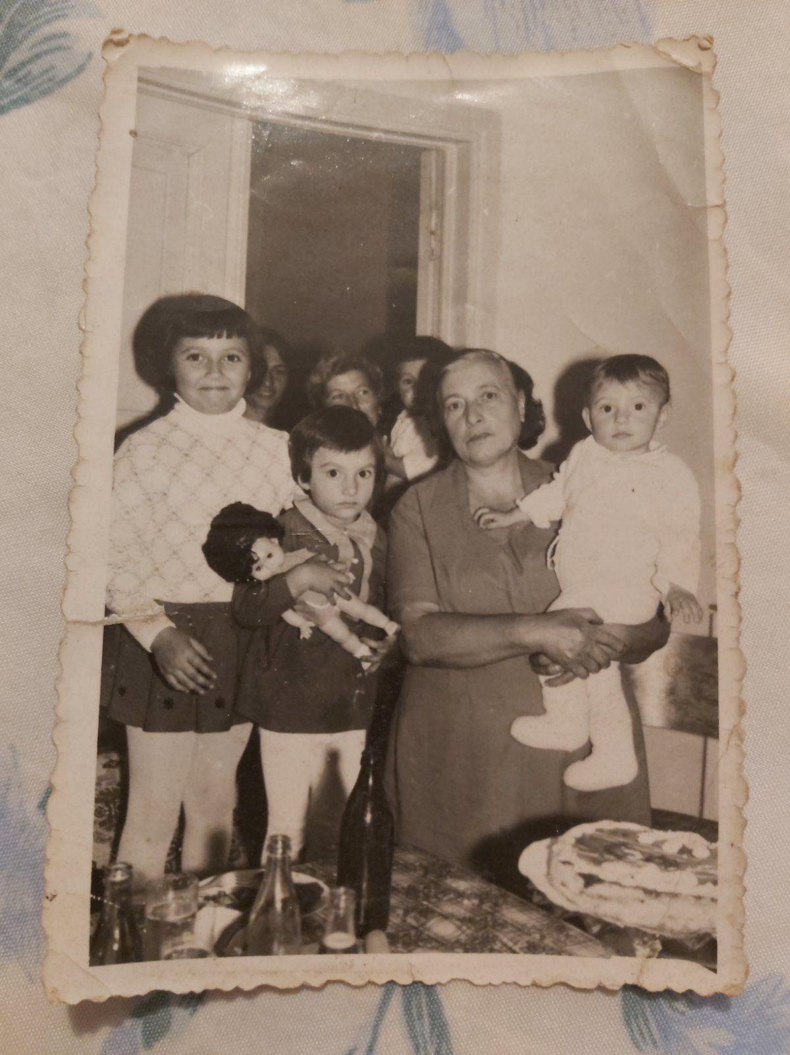
Снимка 4
Тук съм на 20 години. Сватбата ми беше на 10. 06. 1990 г. мисля, че бяха първите демократични избори в България и след сключването на брака ходихме да гласуваме. Аз гласувах за първи път в живота си 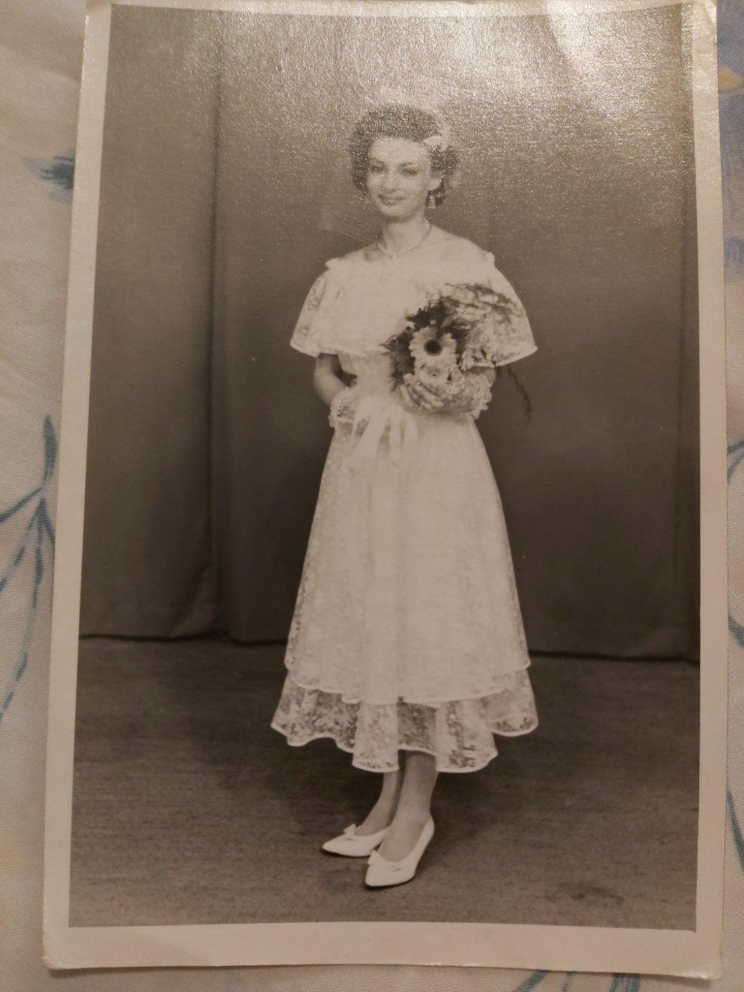

Елеонора Смилянска - https://www.estorium.org/bg/EU-2-65bd4873675ea Група за начинаещи танцьори към тогавашната ФТС Лисичка
Някогашната ФТС Лисичка, основана Мехмед Памуков
Мехмед Памуков - - https://www.estorium.org/bg/EU-1-65c68d2f5866d
Габриел Патръшкан - https://www.estorium.org/bg/EU-1-65d0b787bb195
Радка Минчева - https://www.estorium.org/bg/EU-2-65d338bce1424

